**Difference between apoptosis and necrosis**

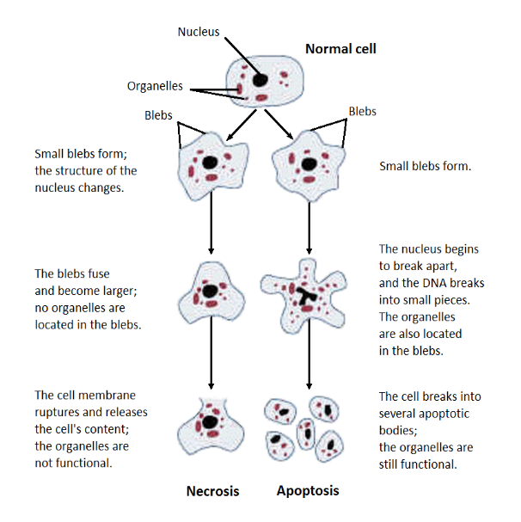Apoptosis는 다세포 생물에서 개체를 보다 더 나은 상태로 유지하기 위한 것으로 세포 예정사(Programmed Cell Death, PCD)중 하나이다. Necrosis 는 이와는 반대로 의도치 않은 세포의 괴사나 병적인 죽음을 통칭하는 것으로 이 두가지는 각각 대표적인 형태학적 세포사에 해당한다. 두 세포사의 가장 큰 차이는 정해진 타겟을 대상으로 이루어지는 지와 일어나는 시간이 긴 지 짧은 지에 대한 여부로, Apoptosis의 경우는 발생과정에서는 형태를 구성하기 위해, 성체 상태에서는 정상적인 상태의 세포를 갱신하거나 이상이 생긴 세포를 제거하는 등의 역할을 하며 상대적으로 짧은 시간 사이에 해당되는 표적 세포들을 대상으로 발생하며, Necrosis는 정해지지 않은 매우 긴 시간동안 주로 비생리적 요인(저산소, 고온, 영양 부족 등)이나 비가역적 상해(냉, 열, 독물, 방사선, 세포 감염 등)로 전신에 있는 모든 세포들에게서 발생할 수 있다.

메커니즘 상의 차이로는 Apoptosis는 먼저 주변에 작은 bleb들이 형성되고 세포가 수축하면서 단백질과 효소들이 세포 내부 성분들(핵, DNA 등)을 작은 조각들로 분해하며 대식세포를 끌어들이는 신호를 방출하고 마침내는 apoptotic body라 불리는 식세포가 흡수하기 좋은 작은 조각들로 나뉘어진다. 이 과정에서 세포 내 소기관들은 여전히 기능을 하고 있기 때문에 빠르게 식세포가 처리하지 않으면 주변 세포에 피해를 줄 수 있다. 반면 Necrosis는 작은 bleb들이 생성되고 핵의 구조가 변형되고, 점점 bleb이 합쳐져서 커지게 된다. 이윽고 세포막이 터지고 세포 내용물들이 밖으로 흘러나와 세포 내 소기관들도 기능을 잃게 된다. 이 경우에는 주변 조직들로 하여금 염증 반응을 일으키게 하여 백혈구와 근처에 위치한 식세포들을 끌어들여 식세포 활동을 하게 한다.

요약하자면, 세포의 형태학적 세포사의 큰 두 갈래로서

1, 정해진 타겟이 있는 세포사인가

2. 세포사가 일어나는 기간이 정해진 단기간인가, 정해지지 않은 불확실한 긴 기간인가

3. 세포사가 일어나고 난 뒤에도 세포 내 소기관의 기능이 여전히 남아있는가

4. 세포사가 일어난 뒤 처리를 할 식세포를 스스로 신호를 방출하는가, 주변의 세포에서 신호를 방출하게 만드는가

정도의 차이가 있음을 알 수 있다.

참고 자료)

네이버 지식백과 - 아포토시스

<http://terms.naver.com/entry.nhn?docId=1224688&cid=40942&categoryId=32322>

네이버 지식백과 – 괴사

<http://terms.naver.com/entry.nhn?docId=430632&cid=42411&categoryId=42411>

위키피디아 – Apoptosis, Programmed Cell Death, Necrosis

<https://en.wikipedia.org/wiki/Apoptosis>

<https://en.wikipedia.org/wiki/Programmed_cell_death>

<https://en.wikipedia.org/wiki/Necrosis>